***Тема: «Дифференциация фонем, имеющих акустико-артикуляционное сходство: Р – Л»***

*2 занятие по теме*

**Цель**: учить детей различать на слух и обозначать буквами на письме согласные Р-Л.

**Задачи**: развитие фонематического слуха, развитие звукобуквенного и слогового анализа и синтеза, продолжение работы над расширением словарного запаса, совершенствование грамматического строя речи.

**Оборудование:** рабочие тетради, ручки, демонстрационный материал, карточки с заданиями.

**Ход занятия.**

**I. Организационный момент.**

- Послушайте четверостишия. Какой звук чаще повторяется?

|  |  |
| --- | --- |
| Спит су**Р**ок в п**Р**осто**Р**ной но**Р**ке,  У су**Р**ка но**Р**а на го**Р**ке. | Подошё**Л** к **Л**отку **Л**ука,  **Л**ук купи**Л** **Л**ука с **Л**отка. |

*- Сегодня мы продолжаем работать со звуками [Р] и [Л].*

**II. Основная часть.**

* уточнение артикуляционного уклада [Р] и [Л];
* характеристика звуков [Р] и [Л];
* сходство и различие звуков [Р] и [Л];
* обозначение звуков [Р] и [Л]буквами.



|  |  |
| --- | --- |
| Буква «Р» - на мачте парус,  Вдаль плывет, небес касаясь. | Алфавит продолжит наш    Буква «Л» - лесной шалаш. |

1. **Составь цепочку.**

- Составьте цепочку слов так, чтобы последующее слово начиналось с последней буквы предыдущего. В каждом подобранном слове должен быть звук [Р] или [Л]. Записать цепочку слов.

РОЛИК**И И**ГОЛК**А А**КВАРИУ**М …**

1. **Определение места звука в слове.**

- Определите, какой по счету звук [Р] в словах:

ОРКЕСТР ТРАНСПОРТ КИЛОМЕТР

Проверка: 2-7, 2-8, 8

- Определите, какой по счету звук [Л] в словах:

КАРНАВАЛ БАЛАЛАЙКА РАЗДЕВАЛКА

Проверка: 8, 3-5, 8

**3. Составь слово.**

- На доске слова, но чтобы их прочесть, нужно поставить буквы в правильном порядке и добавить пропущенные буквы Л и Р. После прочтения слова появляется соответствующая картинка.

**ОВК __ ЁО__С ОС__КОА АС__И __ВЕ ОНС__**







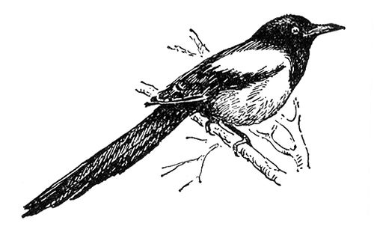

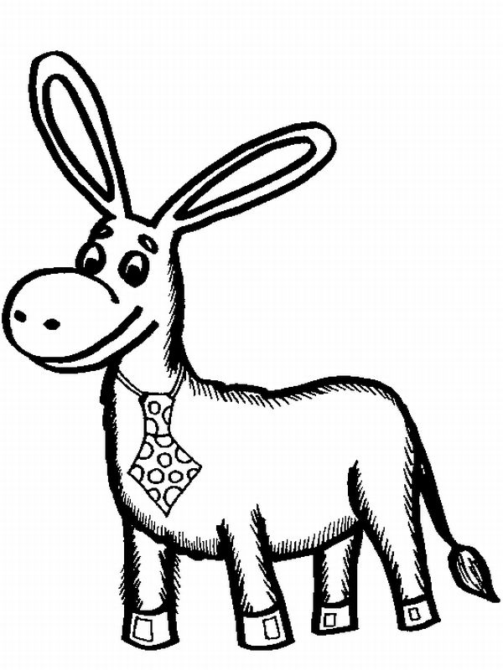



1. **Поставь по росту.**

- Прочтите слова, выстроив буквы в порядке убывания размера букв.

Запишите слова в левую коленку таблицы.

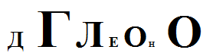 - голоден

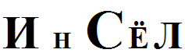 -силён

 - упрям

 -болтлив

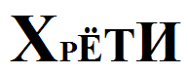 - хитёр

 - храбрый

1. **Составь словосочетание.**

- Припомните названия каких животных, вы составляли в предыдущем задании. Запишите их в правую колонку таблицы.

- Соедините линиями слова трёх колонок так, чтобы получились устойчивые словосочетания.

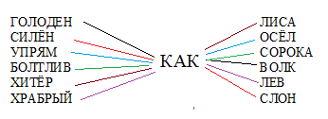

**6. Добавь букву.**

- Прочитайте стихотворение, добавляя пропущенные буквы Р и Л. Прочитать стихотворение выразительно.

**__ыбо__ов**

__ыбо__ов, __ыбо__ов,  
__асскажи п__о свой у__ов.  
- Ка__п ушё__ и вся п__отва

Мимо __одки п__оп__ы__а.  
А ка__ась с к__ючка со__ва__ся.

Без у__ова я оста__ся!

Но зато попа__ась г__елка,  
__у__ь, ст__е__а, __у__он, та__е__ка,

П__я__ка, зе__ка__о, све__ __о,  
Ма__ме__ад, жу__на__, к__ы__о  
Где найти такой у__ов?»  
«Где? В ст__ане к__асивых с__ов.»

**III. Итог занятия.**

- С какими звуками мы сегодня работали?

|  |  |  |
| --- | --- | --- |
| ГОЛОДЕН  СИЛЁН  УПРЯМ  БОЛТЛИВ  ХИТЁР  ХРАБРЫЙ | КАК | ЛИСА  ОСЁЛ  СОРОКА  ВОЛК  ЛЕВ  СЛОН |

**Д Г Л Е О Н О**

**И Н С Ё Л**

**ЛБВОИТЛ**

**Р П У М Я**

**ХРЁТИ**

**БРЫЙАРХ**